北京市朝阳区2018～2019学年第一学期期末检测
九年级地理答案
第I卷（共40分）
题号 | 1 | 2 | 3 | 4 | 5 | 6 | 7 | 8 | 9 | 10
答案 | D | B | D | A | B | C | C | D | B | B
题号 | 11 | 12 | 13 | 14 | 15 | 16 | 17 | 18 | 19 | 20
答案 | C | C | D | C | B | B | D | A | A | D
题号 | 21 | 22 | 23 | 24 | 25 | 26 | 27 | 28 | 29 | 30
答案 | B | C | B | A | C | A | D | B | A | D
题号 | 31 | 32 | 33 | 34 | 35 | 36 | 37 | 38 | 39 | 40
答案 | B | D | C | C | B | A | A | D | D | C

第Ⅱ卷（共50分）
41.尼罗河的礼赠（15分）
（1）亚（1分） 地中海（1分） 红海（1分） （地中海、红海顺序可颠倒）
（2）A （1分）
（3）自南向北（1分） 灌溉农业（绿洲农业）（1分）
水源充足（1分） 地势平坦（1分）（或水运便利、土壤肥沃）
（4） 共5分，每空1分
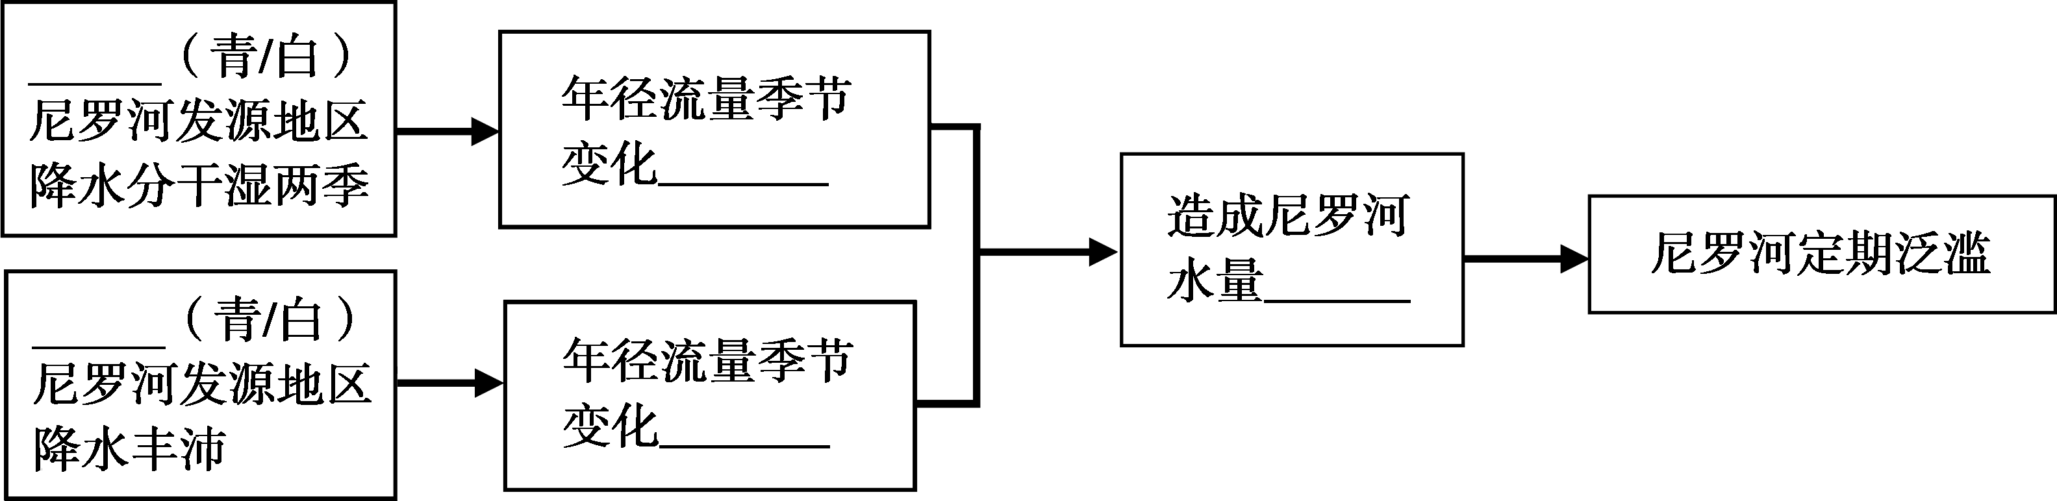
青
白
大
小
变化大

（5）利，防止河水泛滥。弊，土壤肥力下降，三角洲的面积减小。（2分，观点和理由对应，言之有理即可得分）

42.花香果香溢广西（10分）
（1）广西壮族自治区（1分） 2（1分） 热（1分）
（2）西北高，东南低（1分）
（3） C（1分） 铁路 （1分）
（4）横县全年气温较高，4-10月降水较多，符合茉莉生长习性。（2分，从气温和降水角度说明）
（5）D（1分）
（6）略，合理即可给分（1分）

43.冰雪奇缘北欧行（11分）
（1）丹麦、冰岛、芬兰、挪威，4选2即可（2分） 白色（1分） 发达（1分）
（2）B（1分）
（3）BC（2分）
（4）属于地中海气候；积雪终年不化；北欧五国最适合滑雪的是丹麦，也是世界滑雪运动的发源地（2分，3选2即可）
（5）这里紧临北极圈，夏季白昼时间长，太阳几乎在地平线上，所以能看到午夜阳光；冰岛有地热能，因此温泉旅游发达。（2分）

44.两大古都的对话（14分）
（1）北方地区（1分）
（2）A（1分）
（3）D（1分）
（4）政治中心（1分）
（5）B（1分）
（6）秦（1分） 秦岭（1分） B（1分）
（7）高新技术（1分） 天然气（1分）
（8）地势平坦，河流众多，水源充足。（2分，从地形和河流角度说明）
（9）略（2分）

